**Что рассказать ребенку о нашей улице**

**по пути домой?**

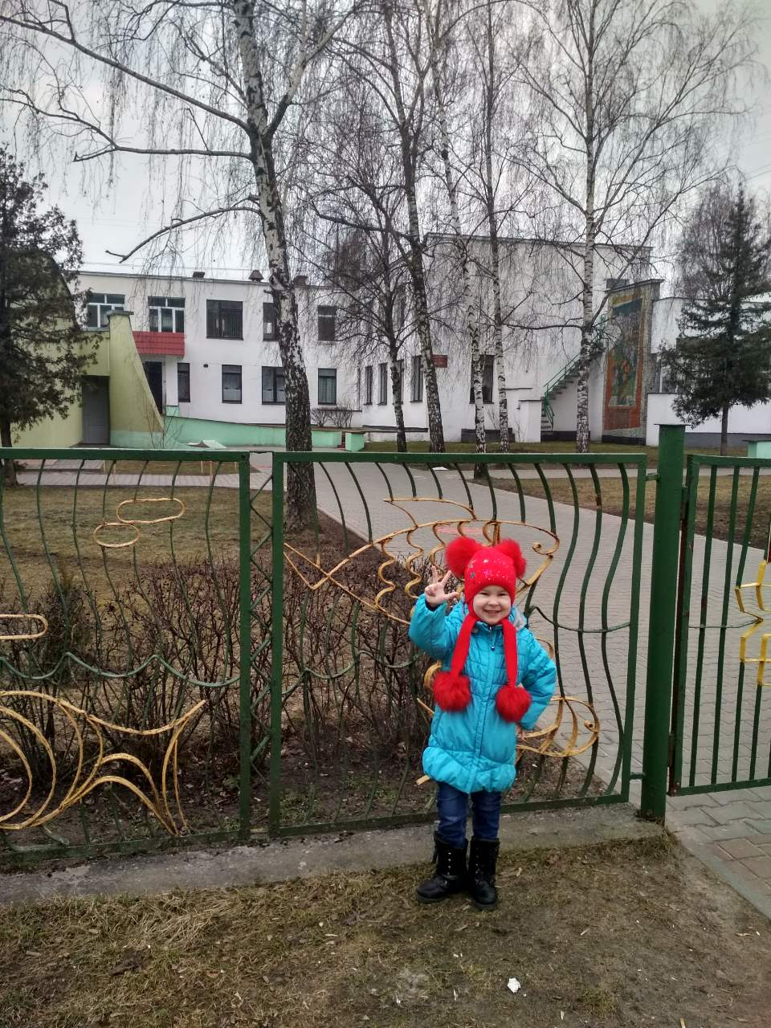 Дошкольное детство - пора открытий! Задача взрослых - помочь ребенку делать открытия, наполнив их воспитывающим содержанием, которое бы способствовало формированию у него нравственных чувств: любви, уважения, чувства патриотизма к своей Родине.

***С ЧЕГО ЖЕ НАЧАТЬ ОТКРЫВАТЬ РОДИНУ?***

Конечно же с того, что близко и дорого ребенку – с ближайшего окружения:

* ***с улицы и сквера, где малыш бывает постоянно, двора, где играет с ребятишками,***
* ***детского сада, который для него является вторым домом,***
* ***дороги в детский сад и домой, по которой ребенок ходит каждый день.***

Всё это, пока ребенок маленький, воспринимается им как неотъемлемая часть его жизненно необходимой среды, без которой он не мыслит своё воображение ...

Часто по дороге в детский сад родители спешат, чтобы не опоздать на работу, да и дети чаще всего ещё до конца не проснулись.  Поэтому утром можно:

* ***отметить состояние погоды, зависимость одежды от состояния погоды;***
* ***обратить внимание на то, что все люди куда-то спешат. Можно придумывать различные ситуации на тему: «Что было бы, если...»  и вместе с ребёнком рассуждать, делать выводы по сложившейся ситуации и путях выхода из неё.***

***ПО ДОРОГЕ ИЗ САДА ДОМОЙ***

Из детского сада домой, когда спешить некуда, можно провести это время с пользой.  К тому же, нашим деткам очень нравится, когда Вы, уважаемые родители, с ними общаетесь. Поиграйте со своим ребёнком по дороге из детсада!

* Улица – замечательное место, где можно познакомить ребенка с цветами и их всевозможными оттенками. Показывая ребенку машины на дороге, обязательно называйте цвет машины. Время от времени спрашивайте, какого цвета машину он видит. Не надо называть несколько цветов: лучше показать только один, например, красный, и несколько дней подряд искать красные предметы. Когда ребенок будет безошибочно называть и показывать их, можно перейти к другому цвету.
* 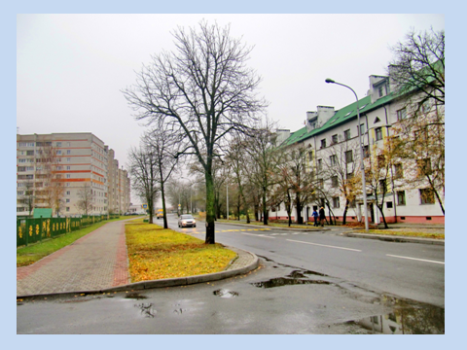Подобным образом можно отрабатывать у ребенка восприятие геометрических форм (круглый, квадратный, треугольный, овальный, прямоугольный). Можно по очереди с ним называть все круглые предметы, которые встретятся вам по дороге.
* Обратите внимание ребенка на деревья, которые встречаются по пути из детского сада, на то, какие они бывают разнообразные, приведите примеры. Рассказывайте ребенку как называются деревья, цветы и другие растения.
* Отмечайте сезонные изменения в природе. Пожелтели листья, часто идут дожди – значит, наступила осень. Все вокруг покрыто снегом - наступила зима. Тает снег, появились лужи, на деревьях и кустах набухают почки и появляются клейкие светло-зеленые листочки – пришла весна. Листья стали насыщенными зелеными, много цветов, светит жаркое солнце – приближается лето.
* Рассказывайте о домах, построенных вокруг, обращайте внимание на материал, из которых возведены постройки, на высоту зданий, на наличие балконов и других украшений.
* 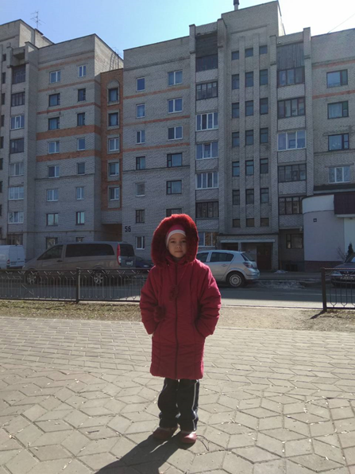Обращая внимание ребенка на номера домов, можно выучить не только устный счет, но и цифры. С помощью номеров домов легко можно выучить понятия четных и нечетных чисел. Если объяснить детям принцип нумерации домов, то они уже могут предсказать, что за домами с номерами 2 и 4 будут дома с номерами 6, 8, 10 и т.д.
* Нужно рассказать детям о последовательности строительства дома, о том, сколько сил, знаний и умений вкладывают люди в каждый дом. Понаблюдайте за работой каменщиков, крановщиков, сварщиков, познакомьте детей с работой штукатуров, плотников, маляров.
* Обращайте внимание детей на движение машин. Часть дороги, по которой едут машины, называется проезжей частью. Если автомобили едут в одну и в другую сторону, такое движение называется двусторонним. Чтобы не было столкновения транспорта, проезжая часть бывает разделена сплошной или прерывистой белой линией. Если автомашины на улице едут только в одну сторону, то такое движение называется односторонним. Покажите некоторые дорожные знаки. Идя по улице, учите ребенка правилам дорожного движения. Познакомьте с сигналами светофора, с правилами перехода по зебре. Научите своих детей быть внимательными и осторожными!
* Можно поговорить с детьми о том, что на нашей улице есть магазины, почта, аптека, парикмахерская, заправка. Обсудить для чего они нужны. Рассмотреть их витрины и вывески.

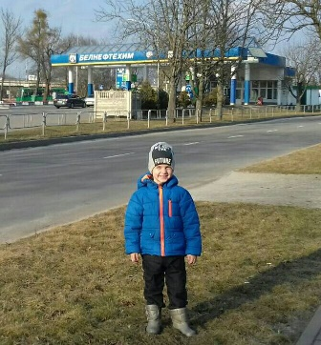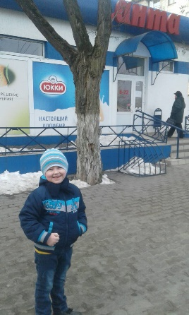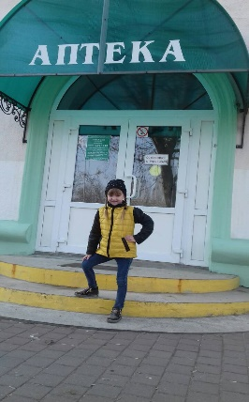

* Расскажите детям, что, проходя мимо магазина Санта, вниз по улице находится войсковая часть 2187. Следует рассказать детям о пограничниках, которые охраняют границу нашей Родины. Обратите внимание детей, что на соседней улице находится Брестская крепость. Расскажите о том, что она приняла на себя удар немецко-фашистских захватчиков 22 июня 1941 года и не пала 32 дня. Детям будет интересно послушать про подвиги наших предков.

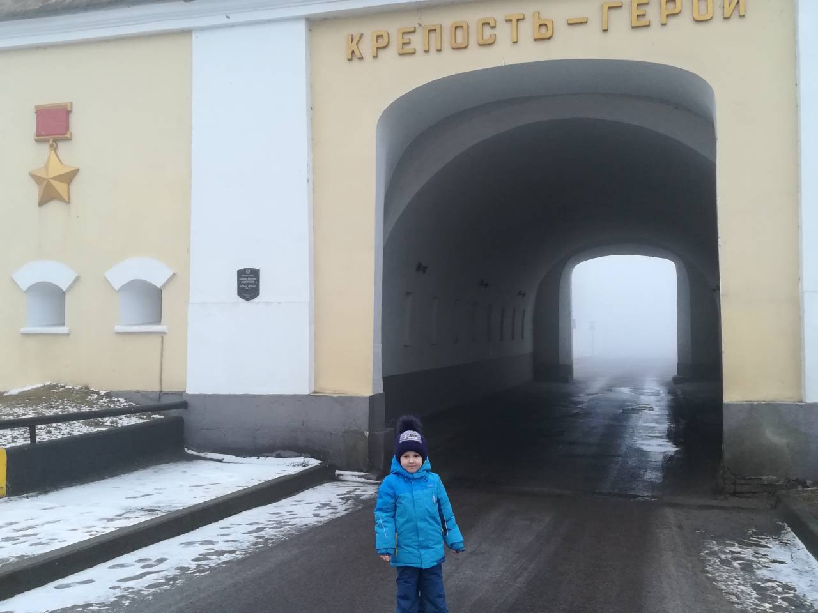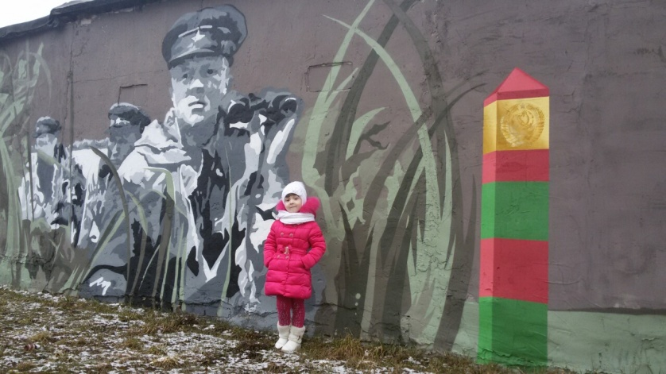

* 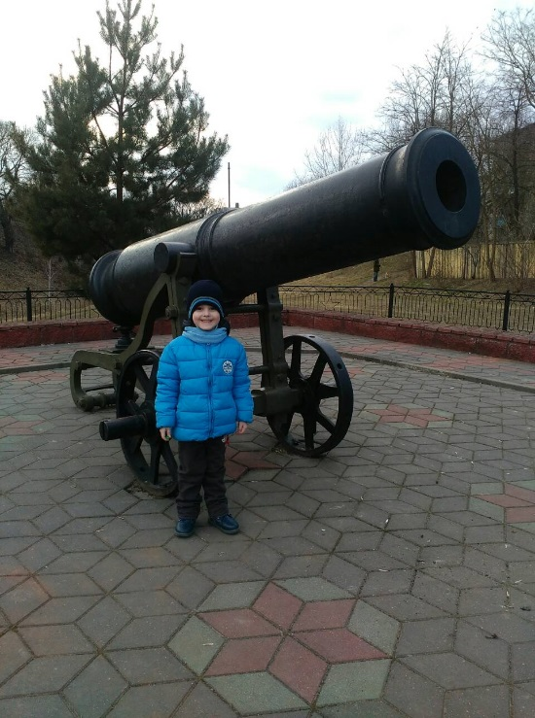Идя по улице, обратите внимание, что на пути встречаются другие улицы. Улицы бывают только там, где живут люди, у всех улиц разные названия. Расскажите, почему у улицы такое название, в честь кого она так названа.
* Показывайте интересные постройки, заборчики, красивые скамейки и необычные фонари.
* По мере взросления знакомьте ребенка с памятниками, интересными местами, которые есть на улице.
* Дошкольнику нужно рассказать, что жители постоянно следят за порядком на улице, высаживают цветы и деревья для озеленения. Значит, и он, маленький житель, должен быть причастным к делам взрослых - бережно относиться ко всему тому, что его окружает (не топтать газоны, не сорить на улице, беречь зеленые насаждения).
* 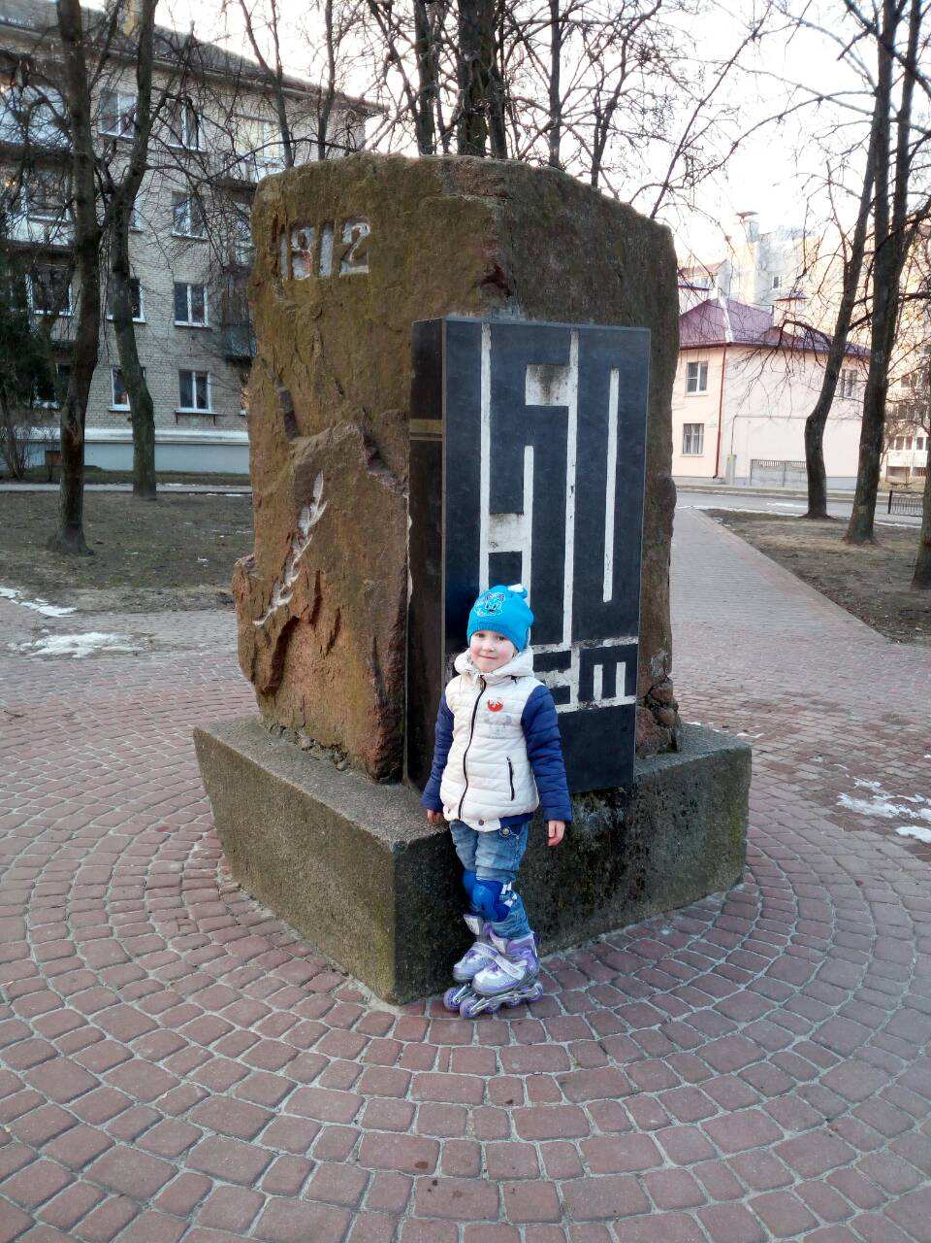Просите малыша рассказывать вам о том, что он видит вокруг, описывать то, что ему нравится. Такие рассказы будут развивать речь и мышление вашего ребенка.
* Не забывайте фотографировать ребенка. При просмотре фотографий пусть ребенок описывает всё, что видит кроме себя на фотографии. Все это разовьет внимательность ребенка, а также будет ему хорошим воспоминанием о детстве.

Дошкольное детство – пора открытий вокруг нас. Не забывайте о **личном примере** в воспитании патриотизма и любви к своей Родине.

*Составила воспитатель дошкольного образования Гриневич Е.И.*